课题：八年级物理第六章第1节《质量》
装 订 线
学习  预设 | 问题与活动 |  | 规则  与评价
教 学  （学习）目 标 |  | 1.知道质量的初步概念及其单位。  2.通过实验操作，学会天平的使用。  3.学会测量固体和液体的质量。[来源:Z,xx,k.Com] | 认真阅读  明确目标
导入新课 | 创设情境，引入新课：  商场、超市里的水果、蔬菜一般通过什么来计算价格？你知道课本P112  页图6-1-2中包装盒上标的400g和250g是什么含义吗？
自主学习  合作探究 | 知识点一 ： 认识质量  自主学习：阅读教材P112-113页内容，思考并完成下列填空。  - 物体与物质  思考：课桌是用 制成的，课桌等是物体，木材是物质，也就是说：课桌这个物体是由木材这种物质构成的。  自然界中的一切物体都是由 组成的。  例如：铁锤是由 这种物质组成的  - 质量的概念  铁钉与铁锤都由铁这种物质组成，但它们含有的铁的多少是否相同？  桌子和凳子含木材这种物质的多少是否相同？  物理上为了描述物体所含物质的多少引入了质量概念。  质量表示 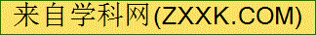 。用字母 表示  铁钉与铁锤，铁钉中含铁这种物质 即铁钉的质量 ； 铁锤中含铁这种物质 ，即铁锤的 大。  - 讨论与交流：质量是物体的属性  1.橡皮泥被捏成小苹果形状， 改变了，质量变不变？  2.冰块熔化成水， 改变了，质量变不变？  3.物体随宇航员离开地球来到太空， 改变了，质量变不变？  结论：物体的质量与物体的 、 、 无关，质量是 。  - 质量的单位  1.在国际单位制中，质量的单位是 ，符号是 ，  常用单位还有 （ ）、 （ ）和 （ ）。  - 1ｔ＝ ｋｇ， １ｇ＝ ｋｇ， １ｍｇ＝ ｋｇ  - 生活中常有的质量单位有斤、公斤。１公斤＝ 千克，  １斤＝ 千克＝ 克。  4.观察教材P113页图6-1-5，了解宇宙中一些物体的质量尺度。  感受身边的质量：①一个鸡蛋的质量约为 ；②一名初中生的质量约为 ；③一瓶矿泉水的质量约为 。  [及时练习]1.下列说法正确的是（ ）  A．登月舱从地球到月球质量变小 B.1kg铁比1kg棉花质量大  C．玻璃杯打碎后，形状发生了变化，但质量不变  D．一杯水凝固后，质量变大  知识点二： 测量质量  自主学习：阅读教材P113-114页内容及图6-1-7，思考并回答下列问题：  （一）测量质量的工具  测量质量的工具有 、 、 等，实验室测量质量的工具是 。  （二）托盘天平  1.天平的测量原理：  天平是一个等臂杠杆(有关知识在第十二章学习)  - 托盘天平的构造；  托盘天平由底座、分度盘、指针、 、天平盘、 和  、砝码等构成；  3. 最大称量：也就是它所能测量的 。最大称量值就等于这台天平配套砝码盒内砝码的总数加游码最大的读数所表示的质量。  4.感量：表示天平的灵敏程度，也就是标尺上每小格表示的质量数。  5.托盘天平的使用方法：  （1）把天平放在 上，把游码放在标尺 端的 处。  （2）调节横梁两端的 ，使指针指在分度盘的 处。  （3）把被测物体放在 盘里，用 向 盘里按 的  顺序加（或减）砝码，并调节 ，直到横梁恢复平衡。  这时被测物体的质量等于 。  [顺口溜]一放平，二调零，三调螺母梁平衡，螺母要向轻端移。  天平调好不要动，左物右码镊子夹，游码最后调平衡，  先大后小记心间，码游之和是读数。  - 托盘天平的保养方法：  - 用天平称量的物体质量不能 。往盘里加减砝码时要 。  - 保持天平 、 。不要把 和 直接放在天平盘里，不要把砝码 ，以免锈蚀。  7.注意：（1）读游码指示的质量值时，应以左边刻度为准。  （2）测量完毕砝码要装入盒内，并将游码归零。  （三）实验探究：用天平测量固体和液体的质量。  1.用天平测量一组固体物块的质量  按教材P114页的步骤进行实验，并把测量的数据记录在书上的表格中  2.用天平测量50mL水的质量  按教材P115页的步骤进行实验，并把测量的数据记录在书上的表格中  [及时练习]2.在调节托盘天平使横梁平衡时，指针偏向分度盘的中线左侧，此时游码已经调零，下列几种调节中正确的是（ ）  A.把横梁右端的平衡螺母向右调 B.把横梁右端的平衡螺母向左调  C.把标尺上游码向右移动 D.把天平搬动一下位置就行了  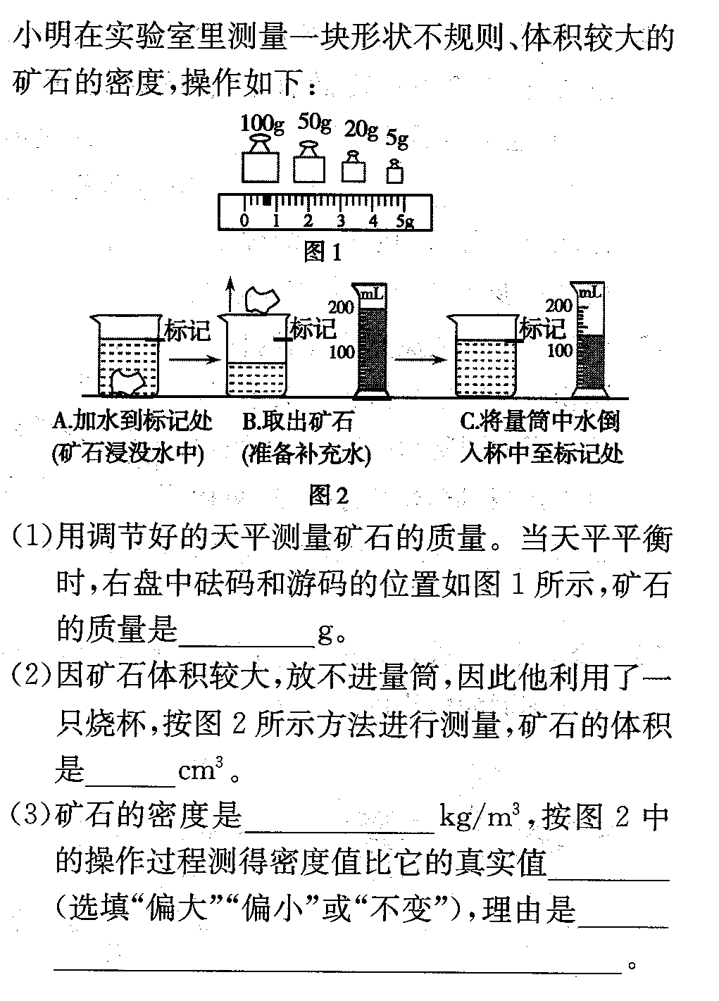  3.小明同学在上学的路上发现一块漂亮的石子，到学校用天平称了称，发现天平的示数如图所示，请你帮他读一读，石子的质量为 。 |  | 要求：  1、先独立思考  2、组内交流讨论，补充完善  3、三分钟后小组展示。  同学们完成后小组代表展示，其他小组质疑，老师完善，评价激励
盘点收获  绘制思维导图 | [来源:学科网] |  | 学生小结，然后绘制思维导图。  思维导图可以多种多样  用不同颜色的笔等。
达标检测 | 1.下列物体质量最接近50g的是（ ）  A.一只鸡蛋 B.一本八年级物理教材 C.一张课桌 D.一只母鸡  2.质量为1.5×10⁶mg的物体，可能是（ ）  A.一粒沙子 B.一头牛 C.一只鸡 D.一个鸡蛋  3.使用已调好的托盘天平，按规范的操作来称量某物体的质量，添加一些砝码后，若指针偏右，则下一步应该是（ ）  A．往右盘加砝码 B．从右盘减砝码  C．向右移动游码 D．向左调节平衡螺母  4.某同学用已调节好的天平在测物体质量过程中，通过增、减砝码后，发现指针指在分度盘的中央刻度线左边一点，这时他应该（ ）  A．把横梁右端螺母向右调 B．把横梁右端螺母向左调  C．把天平右盘的砝码减少一些 D．向右移动游码  5.一个人在用天平测量物体的质量的时候，不小心把被测物体放到了右盘，砝码放到了左盘，砝码有50g一个，20g两个，游码刻度是3g。该物体的质量是( )  A、90 g B 93g C 87g D 73g  6.手中有一叠薄纸，预测出其中一张纸的质量下列方法可取的是（ ）  A．先称出一块铁的质量，再称出一块铁和一张纸的总质量，然后用总质量减去一块铁的质量  B．取出10张薄纸，称出总质量，然后除以张数10，就得到每张纸的质量  C．取出较多张数的纸（如100张）称出总质量，然后除以所取纸的张数，就得到一张纸的质量  D．以上方法都可取  7.在已经调好的天平左右两盘中分别放入3个甲球和4个乙球，天平恰好平衡，则一个甲球和一个乙球的质量比为（ ）  A．3:4 B.4:3 C.1:1 D.无法确定  8.若游码未放在标尺左端零刻度线处，就将横梁调节平衡，用这样的天平称物体的质量，则测量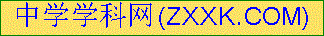值比真实值（ ）  A、偏大； B、偏小； C、一样大； D、无法确定  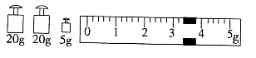  9.在实验室里用 测物体的质量，在某次实验中所用砝码的个数和游码的位置如图 所示，那么该物体的质量是__________g．  10.下面是用托盘天平称石块质量的实验步骤，请按正确的顺序重新排序，并将实验步骤的标号写在横线上．  ①把天平放在水平桌面上  ②将被测物体放在天平的左盘，右盘放砝码，调节游码位置，使指针指在分度盘中央  ③将游码拨到标尺左侧零刻线上  ④调节横梁平衡螺母，使横梁平衡  ⑤计算砝码的总质量加上游码所对刻度值得出物体质量  正确的顺序为__________________________． |  | 要求：  独立完成。积极动脑，  做完后，举手回答。让思路方法不一致同学介绍自己的解题情况，  教师引导学生开展质疑评价。
作业 | 完成《互动训练》第1节内容

课题：八年级物理第六章第1节《质量》
装 订 线
学习  预设 | 问题与活动 |  | 规则  与评价
教 学  （学习）目 标 |  | 1.知道质量的初步概念及其单位。  2.通过实验操作，学会天平的使用。  3.学会测量固体和液体的质量。 | 认真阅读  明确目标
导入新课 | 创设情境，引入新课：  商场、超市里的水果、蔬菜一般通过什么来计算价格？你知道课本P112  页图6-1-2中包装盒上标的400g和250g是什么含义吗？
自主学习  合作探究 | 知识点一 ： 认识质量  自主学习：阅读教材P112-113页内容，思考并完成下列填空。  （一）物体与物质  思考：课桌是用 木材 制成的，课桌等是物体，木材是物质，也就是说：课桌这个物体是由木材这种物质构成的。  自然界中的一切物体都是由 物质 组成的。  例如：铁锤是由 铁 这种物质组成的  （二）质量的概念  铁钉与铁锤都由铁这种物质组成，但它们含有的铁的多少是否相同？ 不相同  桌子和凳子含木材这种物质的多少是否相同？ 不相同  物理上为了描述物体所含物质的多少引入了质量概念。  质量表示 物体中含有物质的多少 。用字母 m 表示  铁钉与铁锤，铁钉中含铁这种物质 少 即铁钉的质量 小 ；  铁锤中含铁这种物质 多 ，即铁锤的 质量 大。  （三）讨论与交流：质量是物体的属性  1.橡皮泥被捏成小苹果形状， 形状 改变了，质量变不变？ 不变  2.冰块熔化成水， 物态 改变了，质量变不变？ 不变  3.物体随宇航员离开地球来到太空， 空间位置 改变了，质量变不变？ 不变  结论：物体的质量与物体的 形状 、 物态 、 空间位置 无关，质量是 物体的一个基本属性 。  （四）质量的单位  1.在国际单位制中，质量的单位是 千克 ，符号是 kg ，  常用单位还有 吨 （ t ）、 克 （ g ）和 毫克 （ mg ）。  - 1ｔ＝ 10³ ｋｇ， １ｇ＝ 10⁻³ ｋｇ， １ｍｇ＝ 10⁻⁶ ｋｇ  - 生活中常有的质量单位有斤、公斤。１公斤＝ 1 千克，  １斤＝ 0.5 千克＝ 500 克。  4.观察教材P113页图6-1-5，了解宇宙中一些物体的质量尺度。  感受身边的质量：①一个鸡蛋的质量约为 50g ；②一名初中生的质量约为 50kg ；③一瓶矿泉水的质量约为 500g 。  [及时练习]1.下列说法正确的是（ C ）  A．登月舱从地球到月球质量变小 B.1kg铁比1kg棉花质量大  C．玻璃杯打碎后，形状发生了变化，但质量不变  D．一杯水凝固后，质量变大  知识点二： 测量质量  自主学习：阅读教材P113-114页内容及图6-1-7，思考并回答下列问题：  （一）测量质量的工具  测量质量的工具有 杆秤 、 案秤 、 台秤 等，实验室测量质量的工具是 天平 。  （二）托盘天平  1.天平的测量原理：  天平是一个等臂杠杆(有关知识在第十二章学习)  - 托盘天平的构造；  托盘天平由底座、分度盘、指针、 平衡螺母 、天平盘、 游码 和  标尺 、砝码等构成；  3. 最大称量：也就是它所能测量的 最大质量 。最大称量值就等于这台天平配套砝码盒内砝码的总数加游码最大的读数所表示的质量。  4.感量：表示天平的灵敏程度，也就是标尺上每小格表示的质量数。  5.托盘天平的使用方法：  （1）把天平放在 水平台 上，把游码放在标尺 左 端的 零刻度线 处。  （2）调节横梁两端的 平衡螺母 ，使指针指在分度盘的 中线 处。  （3）把被测物体放在 左 盘里，用 镊子 向 右 盘里按 由大到小  的顺序加（或减）砝码，并调节 游码在标尺上的位置 ，直到横梁恢复平衡。  这时被测物体的质量等于盘中砝码的总质量加上游码在标尺上所对的刻度值。  [顺口溜]一放平，二调零，三调螺母梁平衡，螺母要向轻端移。  天平调好不要动，左物右码镊子夹，游码最后调平衡，  先大后小记心间，码游之和是读数。  - 托盘天平的保养方法：  - 用天平称量的物体质量不能 超过天平的最大称量 。  往盘里加减砝码时要 用镊子轻拿轻放 。  - 保持天平 干燥 、 清洁 。不要把 潮湿的物体 和 化学药品 直接放在天平盘里，不要把砝码 弄湿弄脏 ，以免锈蚀。  7.注意：（1）读游码指示的质量值时，应以左边刻度为准。  （2）测量完毕砝码要装入盒内，并将游码归零。  （三）实验探究：用天平测量固体和液体的质量。  1.用天平测量一组固体物块的质量  按教材P114页的步骤进行实验，并把测量的数据记录在书上的表格中  2.用天平测量50mL水的质量  按教材P115页的步骤进行实验，并把测量的数据记录在书上的表格中  [及时练习]2.在调节托盘天平使横梁平衡时，指针偏向分度盘的中线左侧，此时游码已经调零，下列几种调节中正确的是（ A ）  A.把横梁右端的平衡螺母向右调 B.把横梁右端的平衡螺母向左调  C.把标尺上游码向右移动 D.把天平搬动一下位置就行了  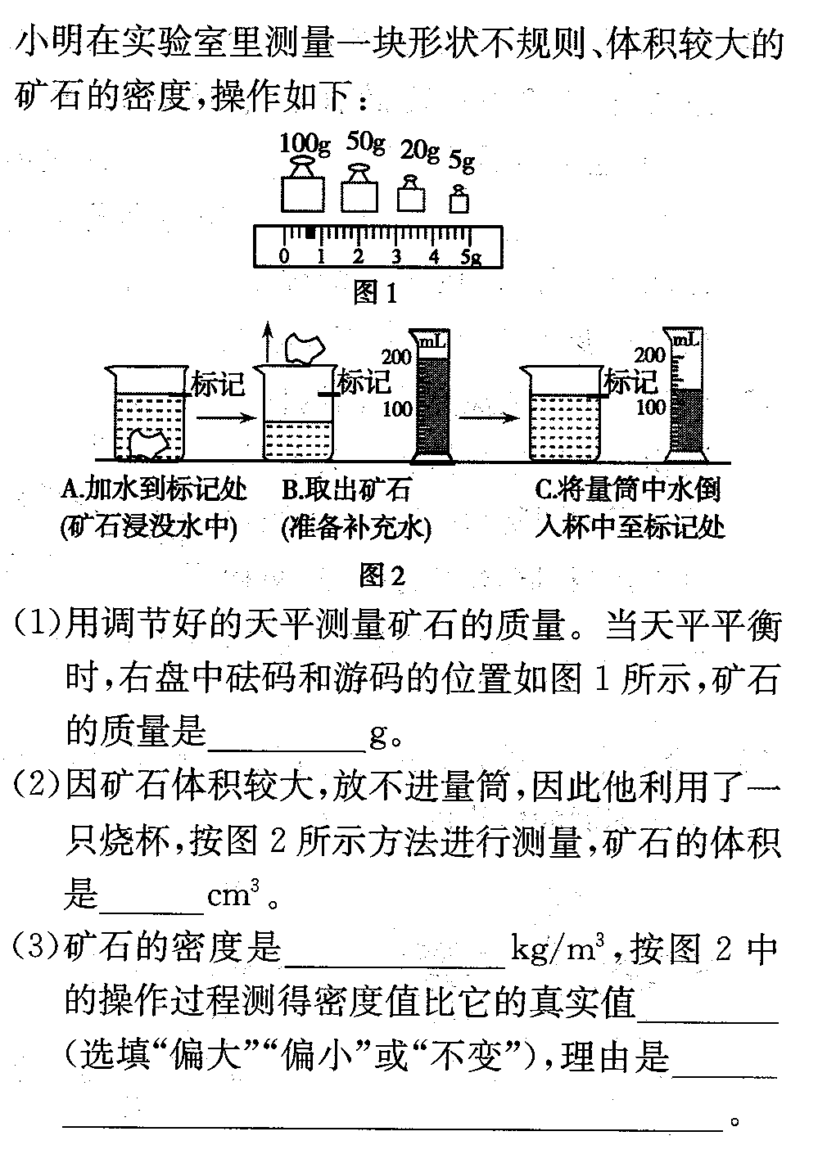  3.小明同学在上学的路上发现一块漂亮的石子，到学校用天平称了称，发现天平的示数如图所示，请你帮他读一读，石子的质量为 175.6g 。 |  | 要求：  1、先独立思考  2、组内交流讨论，补充完善  3、三分钟后小组展示。  同学们完成后小组代表展示，其他小组质疑，老师完善，评价激励
盘点收获  绘制思维导图 |  |  | 学生小结，然后绘制思维导图。  思维导图可以多种多样  用不同颜色的笔等。
达标检测 | 1.下列物体质量最接近50g的是（ A ）  A.一只鸡蛋 B.一本八年级物理教材 C.一张课桌 D.一只母鸡  2.质量为1.5×10⁶mg的物体，可能是（ C ）  A.一粒沙子 B.一头牛 C.一只鸡 D.一个鸡蛋  3.使用已调好的托盘天平，按规范的操作来称量某物体的质量，添加一些砝码后，若指针偏右，则下一步应该是（ B ）  A．往右盘加砝码 B．从右盘减砝码  C．向右移动游码 D．向左调节平衡螺母  4.某同学用已调节好的天平在测物体质量过程中，通过增、减砝码后，发现指针指在分度盘的中央刻度线左边一点，这时他应该（ D ）  A．把横梁右端螺母向右调 B．把横梁右端螺母向左调  C．把天平右盘的砝码减少一些 D．向右移动游码  5.一个人在用天平测量物体的质量的时候，不小心把被测物体放到了右盘，砝码放到了左盘，砝码有50g一个，20g两个，游码刻度是3g。该物体的质量是( C )  A、90 g B 93g C 87g D 73g  6.手中有一叠薄纸，欲测出其中一张纸的质量下列方法可取的是（ C ）  A．先称出一块铁的质量，再称出一块铁和一张纸的总质量，然后用总质量减去一块铁的质量  B．取出10张薄纸，称出总质量，然后除以张数10，就得到每张纸的质量  C．取出较多张数的纸（如100张）称出总质量，然后除以所取纸的张数，就得到一张纸的质量  D．以上方法都可取  7.在已经调好的天平左右两盘中分别放入3个甲球和4个乙球，天平恰好平衡，则一个甲球和一个乙球的质量比为（ B ）  A．3:4 B.4:3 C.1:1 D.无法确定  8.若游码未放在标尺左端零刻度线处，就将横梁调节平衡，用这样的天平称物体的质量，则测量值比真实值（ A ）  A、偏大； B、偏小； C、一样大； D、无法确定  9.在实验室里用 托盘天平 测物体的质量，在某次实验中所用砝码的个数和游码的位置如图 所示，那么该物体的质量是 48.4 g．  10.下面是用托盘天平称石块质量的实验步骤，请按正确的顺序重新排序，并将实验步骤的标号写在横线上．  ①把天平放在水平桌面上  ②将被测物体放在天平的左盘，右盘放砝码，调节游码位置，使指针指在分度盘中央  ③将游码拨到标尺左侧零刻线上  ④调节横梁平衡螺母，使横梁平衡  ⑤计算砝码的总质量加上游码所对刻度值得出物体质量  正确的顺序为 ① ③ ④ ② ⑤ ． |  | 要求：  独立完成。积极动脑，  做完后，举手回答。让思路方法不一致同学介绍自己的解题情况，  教师引导学生开展质疑评价。
作业 | 完成《互动训练》第1节内容

